МИНИСТЕРСТВО НАУКИ И ВЫСШЕГО ОБРАЗОВАНИЯ РОССИЙСКОЙ ФЕДЕРАЦИИ

## ФЕДЕРАЛЬНОЕ ГОСУДАРСТВЕННОЕ АВТОНОМНОЕ ОБРАЗОВАТЕЛЬНОЕ УЧРЕЖДЕНИЕ ВЫСШЕГО ОБРАЗОВАНИЯ

«Санкт-Петербургский национальный исследовательский университет информационных технологий, механики и оптики»

ФАКУЛЬТЕТ ПРОГРАММНОЙ ИНЖЕНЕРИИ И КОМПЬЮТЕРНОЙ ТЕХНИКИ

**ЛАБОРАТОРНАЯ РАБОТА №1** по дисциплине

«ИНФОРМАЦИОННЫЕ СИСТЕМЫ И БАЗЫ ДАННЫХ»

Вариант № 336805

***Выполнил:***

Студент группы P33312

Лысенко А.К.

***Преподаватель:***  Николаев В.В.

Санкт-Петербург, 2023

**Текст задания**

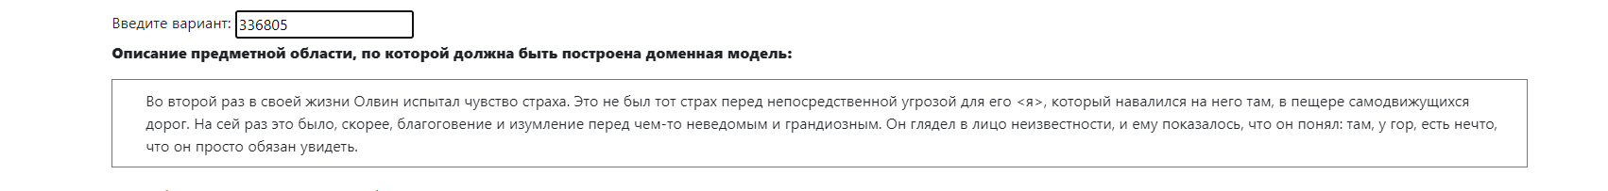

**Описание предметной области**

Все события происходят в мире, похожем на наш. В этом мире есть такие же **люди,** как и мы. У каждого из людей есть **паспорт**, в котором указана **серия**, **номер**, а также **страна**. Каждый человек имеет свой **родной город.** У родного города есть **название**, **кол-во людей**, которые там проживают, а также **область**, в котором этот город находится. У людей также есть **имена**, **фамилии**, **возраст**, **цвет глаз.** В этом мире также есть **горы**, **пещеры** и **дороги**. В некоторых горах можно встретить некоторое количество пещер, а в пещерах можно встретить дороги. Дороги бывают разные: у них отличаются **длина** и **состояние**. Пещеры имеют свои **названия**, **описания,** а также они **могут доступны для посещения или нет.** А горы в свою очередь также имеют свое **название** и **описание**. Люди с этого мира **могут ходить в горы**, они даже могут делать это группами, то есть много людей может посетить одну гору, также как и гора может быть посещена большим количеством людей. **Рассказать подробнее**

**Список сущностей и их классификация**

* **Стержневые**1) Человек – идентификатор, имя, фамилия, возраст, цвет глаз, идентификатор паспорта.  
  2) Пещера – идентификатор, название, описание, доступность, идентификатор горы, идентификатор локации.  
  3) Гора – идентификатор, название, описание, идентификатор локации.  
  4) Достопримечательность – идентификатор, название, страна, описание, идентификатор локации.  
  5) Дорога – протяженность, состояние дороги, идентификатор пещеры, в которой она находится.  
  6) Локация - идентификатор, координаты X, Y, Z, доступность.
* **Ассоциативные**1) Посещение локации – идентификатор человека, идентификатор локации, факт посещения.
* **Характеристические**1) Цвета – идентификатор цвета, название цвета.  
  2) Паспорт – идентификатор паспорта, серия, номер, страна.

**Инфологическая модель**

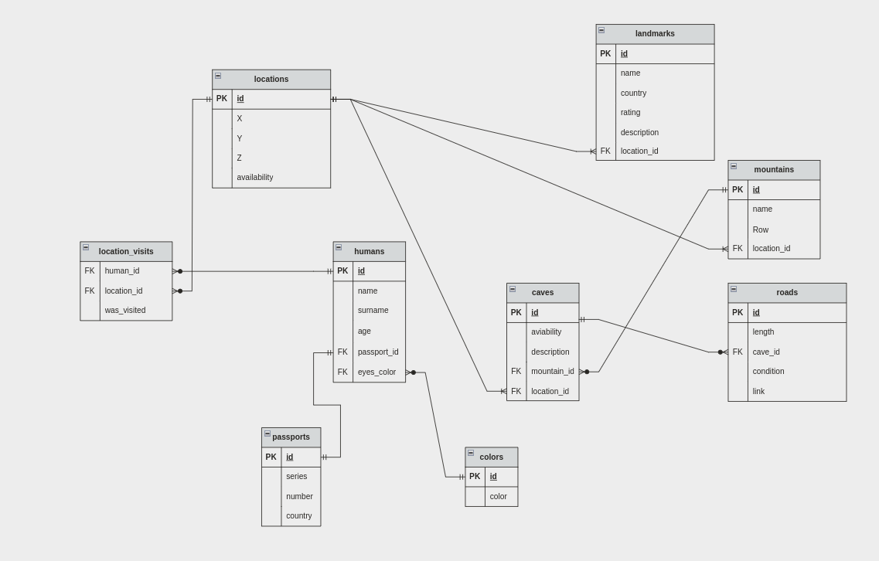

**Даталогическая модель**

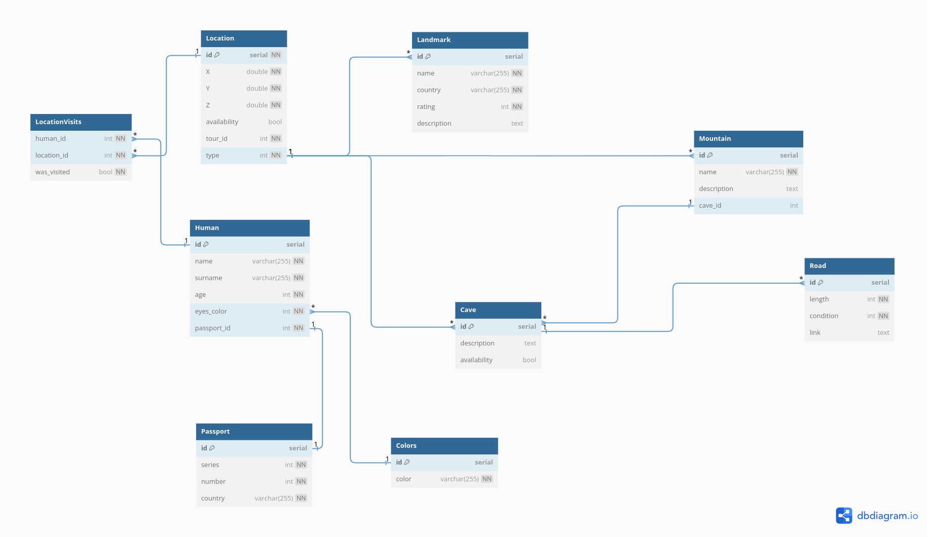

**Реализация даталогической модели на SQL.**

**CREATE TABLE IF NOT EXISTS** landmark (  
 id **serial primary key not null**,  
 **name varchar**(255) **not null check** ( *length*(**name**) > 0 ),  
 country **varchar**(255) **not null check** ( *length*(country) > 0 ),  
 rating **int not null check** ( rating >= 0 **and** rating <= 5 ),  
 link **text**  
);  
  
**CREATE TABLE IF NOT EXISTS** colors (  
 id **serial primary key not null**,  
 color **varchar**(255) **not null**  
);  
  
**CREATE TABLE IF NOT EXISTS** human (  
 id **serial primary key not null**,  
 **name varchar**(255) **not null check** ( *length*(**name**) > 0 ),  
 surname **varchar**(255) **not null check** ( *length*(surname) > 0 ),  
 age **int not null check** ( age >= 0 **and** age <= 120),  
 eyes_color **int not null**,  
 **foreign key** (eyes_color) **references** colors(id)  
);  
  
**CREATE TABLE IF NOT EXISTS** human_landmark (  
 human_id **int not null**,  
 landmark_id **int not null**,  
 **foreign key** (human_id) **references** human(id),  
 **foreign key** (landmark_id) **references** landmark(id),  
 **unique** (human_id, landmark_id)  
);  
  
**CREATE TABLE IF NOT EXISTS** mountain (  
 id **serial primary key not null**,  
 **name varchar**(255) **not null check** ( *length*(**name**) > 0 ),  
 X **double precision not null**,  
 **Y double precision not null**,  
 Z **double precision not null**  
  
);  
  
**CREATE TABLE IF NOT EXISTS** cave (  
 id **serial primary key not null**,  
 X **double precision not null**,  
 **Y double precision not null**,  
 Z **double precision not null**,  
 availability **bool**  
);  
  
**CREATE TABLE IF NOT EXISTS** road (  
 id **serial primary key not null**,  
 **length int not null**,  
 condition **int not null check** ( condition >= 0 **and** condition <= 5),  
 cave_id **int**,  
 **foreign key** (cave_id) **references** cave(id)  
);  
  
**CREATE TABLE IF NOT EXISTS** cave_visits (  
 human_id **int not null**,  
 cave_id **int not null**,  
 was_visited **bool**,  
 **foreign key** (human_id) **references** human(id),  
 **foreign key** (cave_id) **references** cave(id),  
 **unique** (human_id, cave_id)  
);  
  
**CREATE TABLE IF NOT EXISTS** cave_in_mountain (  
 mountain_id **int not null**,  
 cave_id **int not null**,  
 cave_in_mountain **bool**,  
 **foreign key** (mountain_id) **references** mountain(id),  
 **foreign key** (cave_id) **references** cave(id),  
 **unique** (mountain_id, cave_id)  
);

**insert into** landmark (**name**, country, rating, link) **values** ('Basilica of the Holy Family', 'Spain', 4, **null**);  
**insert into** landmark (**name**, country, rating, link) **values** ('Coliseum', 'Italy', 5, **null**);  
**insert into** landmark (**name**, country, rating, link) **values** ('Dubai Fountain', 'UAE', 3, **null**);  
**insert into** landmark (**name**, country, rating, link) **values** ('Empire State Building', 'USA', 5, **null**);  
**insert into** landmark (**name**, country, rating, link) **values** ('Cat memorial', 'Russia', 5, 'http://www.evpatori.ru/wp-content/uploads/2021/11/%D0%BA%D0%BE%D1%82-%D1%81-%D1%80%D1%8B%D0%B1%D0%BE%D0%B9.jpg');  
  
**insert into** colors (color) **values** ('black');  
**insert into** colors (color) **values** ('green');  
**insert into** colors (color) **values** ('blue');  
**insert into** colors (color) **values** ('brown');  
  
**insert into** human (**name**, surname, age, eyes_color) **values** ('Artem', 'Lysenko', 19, 2);  
**insert into** human (**name**, surname, age, eyes_color) **values** ('Nadezhda', 'Naumova', 22, 3);  
**insert into** human (**name**, surname, age, eyes_color) **values** ('Ivan', 'Ivanov', 41, 1);  
  
**insert into** human_landmark (human_id, landmark_id) **values** (1, 1);  
**insert into** human_landmark (human_id, landmark_id) **values** (1, 4);  
**insert into** human_landmark (human_id, landmark_id) **values** (1, 5);  
**insert into** human_landmark (human_id, landmark_id) **values** (2, 5);  
  
**insert into** cave (x, **y**, z, availability) **values** (13.11341, 85.314, 94.1341, **true**);  
**insert into** cave (x, **y**, z, availability) **values** (13.11341, 85.314, 94.1341, **true**);  
**insert into** cave (x, **y**, z, availability) **values** (13.11341, 85.314, 94.1341, **true**);  
  
**insert into** mountain (**name**, x, **y**, z) **values** ('Jomolungma', 53.21414, 75.134, 3.40194);  
**insert into** mountain (**name**, x, **y**, z) **values** ('Chogori', 33.3144, 35.1134, 4.518);  
**insert into** mountain (**name**, x, **y**, z) **values** ('Kanchenjunga', 17.48481, 42.2131, 7.1384);  
**insert into** mountain (**name**, x, **y**, z) **values** ('Lhotse', 51.6422, 48.3123, 3.45141);  
  
**insert into** cave_in_mountain(mountain_id, cave_id, cave_in_mountain) **values** (1, 1, **true**);  
**insert into** cave_in_mountain(mountain_id, cave_id, cave_in_mountain) **values** (1, 2, **false**);  
**insert into** cave_in_mountain(mountain_id, cave_id, cave_in_mountain) **values** (2, 1, **true**);  
  
**insert into** cave_visits(human_id, cave_id, was_visited) **VALUES** (1, 1, **true**);  
**insert into** cave_visits(human_id, cave_id, was_visited) **VALUES** (1, 2, **true**);  
**insert into** cave_visits(human_id, cave_id, was_visited) **VALUES** (2, 1, **true**);  
  
  
  
  
**insert into** road ( **length**, condition, cave_id) **values** (1000, 1, 1);  
**insert into** road ( **length**, condition, cave_id ) **values** (500, 2, 1);  
**insert into** road ( **length**, condition, cave_id ) **values** (783, 2, 2);  
**insert into** road ( **length**, condition, cave_id ) **values** (1435, 3, 3);  
**insert into** road ( **length**, condition, cave_id ) **values** (783, 1, **null**);

**Вывод**

В ходе выполнения лабораторной работы я научился различать инфологическую и даталогическую модель данных, научился создавать таблицы в базе данных, добавлять данные в таблице и получать данные из таблиц посредством запросов. Я познакомился с DDL, DML и СУБД PostgreSQL.